**SKILL Exam**

**FPTU Instructors**

**CCNA Introduction to Networking (2 hours)**

*Date: 2024*

* **Các sinh viên được làm bài trong 90 phút và giành 5 phút làm bài**
* **Tính toán địa chỉ IP theo quy luật Mã số Sinh viên của bạn HE 19 ABCD theo yêu cầu của đầu bài Nếu tính sai địa chỉ IP sẽ không được tính điểm. Nộp chậm giờ sẽ trừ mỗi phút một điểm.**

1. **Mô hình mạng**

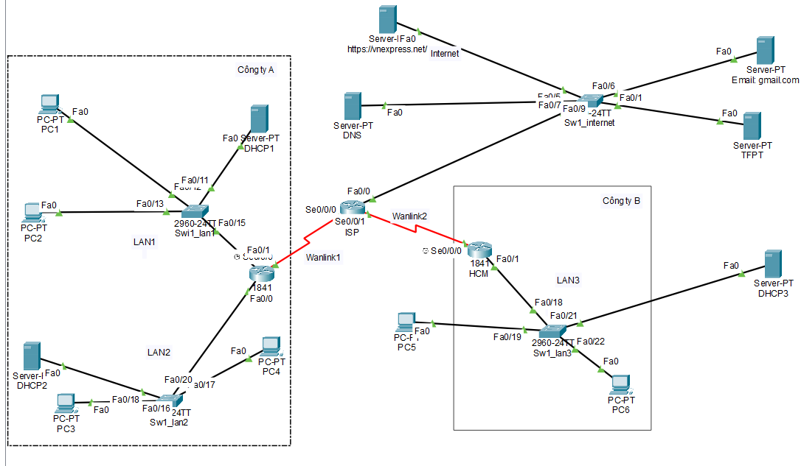

**Thông tin mạng: Với mã số sinh viên HE 18 ABCD**

Mạng nội bộ:

* Công ty A sử dụng IP thuộc mạng 10.A.D.0/16
  + LAN1: 200 hosts
  + LAN2: 30 hosts
* Công ty B sử dụng IP thuộc mạng 172.B.C.0/16
  + LAN3: 80 hosts

Mạng Internet: 200.C.D.0/24

* Server: 60 hosts
* Wanlink1: 2 hosts
* Wanlink2: 2 hosts

He19 0895

10.0.5.0

172.8.9.0

200.9.5.0

1. **IP Subnetting**
   1. **VLSM**

|  |  |  |  |  |  |  |
| --- | --- | --- | --- | --- | --- | --- |
| **Network name** | **Network address** | **Broadcast address** | **Subnetmask** | **The First IP Address** | **The Last IP address** | **Number of usable IP** |
| LAN1 | 10.0.5.0/24 | 10.0.5.255 | 255.255.255.0 | 10.0.5.1 | 10.0.5.254 | 254 |
| LAN2 | 10.0.6.0/27 | 10.0.6.31 | 255.255.255.224 | 10.0.6.1 | 10.0.6.30 | 30 |
| LAN3 | 172.8.9.0/25 | 172.8.9.127 | 255.255.255.128 | 172.8.9.1 | 172.8.9.126 | 126 |
| Internet | 200.9.5.0/26 | 200.9.5.63 | 255.255.255.192 | 200.9.5.1 | 200.9.5.62 | 62 |
| Wanlink1 | 200.9.5.64/30 | 200.9.5.67 | 255.255.255.252 | 200.9.5.65 | 200.9.5.66 | 2 |
| Wanlink2 | 200.9.5.68/30 | 200.9.5.71 | 255.255.255.252 | 200.9.5.69 | 200.9.5.70 | 2 |

* 1. **IP Address Planning**

|  |  |  |  |
| --- | --- | --- | --- |
| **Device** | **IP Address** | **Subnetmask** | **Prefix** |
| PC1 | DHCP | **255.255.255.0** | 24 |
| PC2 | DHCP | **255.255.255.0** | 24 |
| PC3 | DHCP | **255.255.255.224** | 27 |
| PC4 | DHCP | **255.255.255.224** | 27 |
| PC5 | DHCP | **255.255.255.128** | 25 |
| PC6 | DHCP | **255.255.255.128** | 25 |
| Hanoi F0/1 | 10.0.5.1 | **255.255.255.0** | 24 |
| Switch1_LAN1 | 10.0.5.2 | **255.255.255.0** | 24 |
| DHCP1 | 10.0.5.3 | **255.255.255.0** | 24 |
| Hanoi F0/0 | 10.0.6.1 | **255.255.255.224** | 27 |
| Switch1_LAN2 | 10.0.6.2 | **255.255.255.224** | 27 |
| DHCP2 | 10.0.6.3 | **255.255.255.224** | 27 |
| HCM F0/1 | 172.8.9.1 | **255.255.255.128** | 25 |
| Switch1_LAN3 | 172.8.9.2 | **255.255.255.128** | 25 |
| DHCP3 | 172.8.9.3 | **255.255.255.128** | 25 |
| **Hanoi-S0/0/0** | 200.9.5.65 | **255.255.255.252** | 30 |
| **HCM-S0/0/0** | 200.9.5.69 | **255.255.255.252** | 30 |
| ISP-S0/0/0 | 200.9.5.66 | **255.255.255.252** | 30 |
| ISP-S0/0/1 | 200.9.5.70 | **255.255.255.252** | 30 |
| ISP F0/0 | 200.9.5.1 | **255.255.255.192** | 26 |
| Switch1 internet | 200.9.5.2 | **255.255.255.192** | 26 |
| DNS | 200.9.5.3 | **255.255.255.192** | 26 |
| Gmail.com | 200.9.5.4 | **255.255.255.192** | 26 |
| https://vnexpress.net/ | 200.9.5.5 | **255.255.255.192** | 26 |
| TFTP | 200.9.5.6 | **255.255.255.192** | 26 |
|  |  |  |  |

1. **Đặt tên cho các thiết bị theo hình vẽ và Gán địa chỉ IP cho các thiết bị theo bảng**

* Cấu hình định tuyến. Gõ các lệnh sau trên 3 router:

Hanoi(config)#ip route 0.0.0.0 0.0.0.0 s0/0/0

HCM(config)#ip route 0.0.0.0 0.0.0.0 s0/0/0

ISP(config)#ip route 10.0.0.0 255.0.0.0 s0/0/0

ISP(config)#ip route 172.0.0.0 255.0.0.0 s0/0/1

* Kiểm tra các kết nối với câu lệnh Ping

1. **Cấu hình thiết bị:**

* Cấu hình địa chỉ cho các thiết bị theo IP Planning
* Cấu hình các thông số cơ bản cho Router, Switch:
  + Đặt Tên: như hình vẽ
  + Banner: #Tên thiết bị + được cấu hỉnh bởi + tên người cấu hình#
  + Console pass: 123
  + telnet pass: 123
  + enable secret: 123
  + Kích hoạt mã hóa password mức 7

1. **Cấu hình dịch vụ trên các server tương ứng.**

* Email:
  + PC0: Cấu hình email người dùng nva@gmail.com
  + PC3: Cấu hình email người dùng nvb@gmail.com
  + Kiểm tra gửi email sang nhau.
* Copy cấu hình các thiết bị Router, Switch vào TFTP server với tên theo định dạng tenthietbi.txt

1. **Kiểm tra**

* Kiểm tra các dịch vụ DHCP, TFTP, DNS, Web-HTTP, Email thành công.

Sw1

ena

conf

hostname SW1

banner motd #

SW1 duoc cau hinh boi HungKQHE190895#

enable password 123

line console 0

password 123

login

exit

line vty 0 15

password 123

login

exit

service password-encryption

interface vlan 1

ip address 10.0.5.2 255.255.255.0

no shutdown

exit

ip default-gateway 10.0.5.1

exit

copy running-config startup-config

ena

conf

hostname SW2

banner motd #

SW1 duoc cau hinh boi HungKQHE190895#

enable password 123

line console 0

password 123

login

exit

line vty 0 15

password 123

login

exit

service password-encryption

interface vlan 1

ip address 10.0.6.2 255.255.255.224

no shutdown

exit

ip default-gateway 10.0.6.1

exit

copy running-config startup-config

**sw3**

ena

conf

hostname SW3

banner motd #

SW3 duoc cau hinh boi HungKQHE190895#

enable password 123

line console 0

password 123

login

exit

line vty 0 15

password 123

login

exit

service password-encryption

interface vlan 1

ip address 172.8.9.2 **255.255.255.128**

no shutdown

exit

ip default-gateway 172.8.9.1

exit

copy running-config startup-config

**switch internet**

ena

conf

hostname SW4

banner motd #

SW4 duoc cau hinh boi HungKQHE190895#

enable password 123

line console 0

password 123

login

exit

line vty 0 15

password 123

login

exit

service password-encryption

interface vlan 1

ip address 200.9.5.2 **255.255.255.192**

no shutdown

exit

ip default-gateway 200.9.5.1

exit

copy running-config startup-config

**router**

**router Hanoi:**

enable

configure

enable password 123

line console 0

password 123

login

exit

line vty 0 15

password 123

login

exit

service password-encryption

banner motd #R1 duoc cau hinh boi Hung#

hostname Hanoi

**ip route 0.0.0.0 0.0.0.0 s0/0/0**

exit

copy running-config startup-config

**router HCM:**

enable

configure

enable password 123

line console 0

password 123

login

exit

line vty 0 15

password 123

login

exit

service password-encryption

banner motd #R2 duoc cau hinh boi Hung#

hostname HCM

**ip route 0.0.0.0 0.0.0.0 s0/0/0**

exit

copy running-config startup-config

**router Hanoi:**

enable

configure

enable password 123

line console 0

password 123

login

exit

line vty 0 15

password 123

login

exit

service password-encryption

banner motd #R1 duoc cau hinh boi Hung#

hostname Hanoi

**ip route 0.0.0.0 0.0.0.0 s0/0/0**

exit

copy running-config startup-config

**router ISP:**

enable

configure

enable password 123

line console 0

password 123

login

exit

line vty 0 15

password 123

login

exit

service password-encryption

banner motd #ISP duoc cau hinh boi Hung#

hostname ISP

ip route 10.0.0.0 255.0.0.0 s0/0/0

ip route 172.0.0.0 255.0.0.0 s0/0/1

exit

copy running-config startup-config

**test :**



